Sólo puedo valorar lo que conozco, por eso me valoro, porque me conozco
Todos tenemos tareas que realizar en las diferentes etapas de la vida: el bebé tiene la tarea de reconocer el entorno, de tomar horarios de dormir, de comer, de investigar; luego tiene la tarea de aprender a gatear y posteriormente tiene la tarea de aprender a caminar y de levantarse cuando se caiga, de comer solo, de dejar de usar pañal, etc. Los niños, preadolescentes y adolescentes también tienen tareas que cumplir y que sólo son propias de su edad: y si están se hacen bien tendrán felicidad y éxito en tareas posteriores, pero si hay fracaso habrá mucha infelicidad y desajuste del individuo, incluso sufrirá la desaprobación de la sociedad, y obviamente tendrá mayores dificultades en el logro de tareas posteriores.
La tarea central de la adolescencia es la búsqueda de la identidad. Ella se relaciona con el sentirse a sí mismo cómodo y estable a lo largo del tiempo; y nos permite diferenciarnos de otros y asociarnos con otros similares a nosotros o a nuestra identidad personal.

¿quién soy yo?

La formación de la identidad emplea un proceso de reflexión y observación de uno mismo.
La formación de la identidad implica un proceso de reconocimiento y valoración de la propia individualidad, por lo que se asocia muy estrechamente a la autoestima.
La identidad es el principio a través del cual el sujeto define lo que es y lo que es para otros.
La identidad ayuda a lograr un nivel de autonomía personal y de independencia psicológica, porque esa persona ES ELLA MISMA.

DESCRIPCIÓN DE SI MISMO
Físicamente: 10 elementos (altura, talla, color de piel, de ojos, cabello, etc); cómo es su salud, sus hábitos de aseo, deporte, horas de sueño, recreación, ocio,
Expresiones de afecto: cariñoso, callado, reservado, distante,
Socialmente: describir relación con adultos con quienes viva, describir relación con niños menores de Usted con quienes viva, o que vivan en su cuadra o barrio, describir relación de adolescentes con quienes viva o que vivan en su cuadra o barrio.
Espiritual: escriba el nombre de la religión que profesa, y cuáles son las cosas que más le interesan o gustan de su religión (por lo menos 5); cuáles son tus valores por los que riges tus actos (por lo menos 7); cómo expresas el amor que te tienes a ti mismo, cómo expresas el respeto a tus mayores,
Quién has sido?
Quién quieres ser?

http://www.entreninos.org/archivos/entreninos03_01.pdf
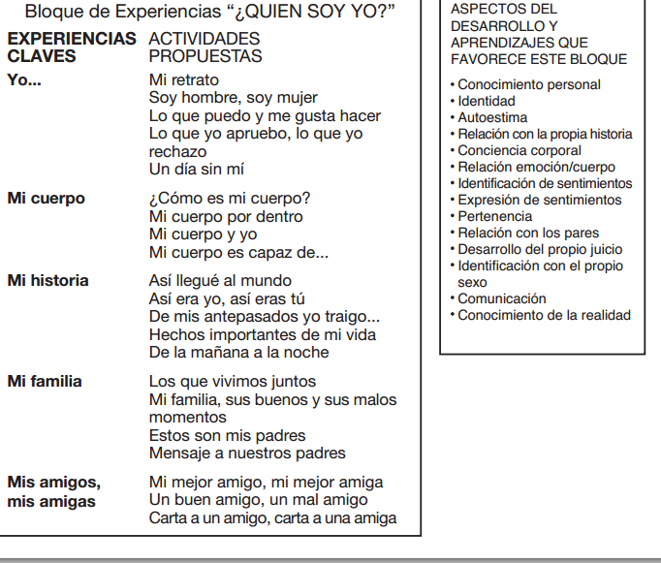

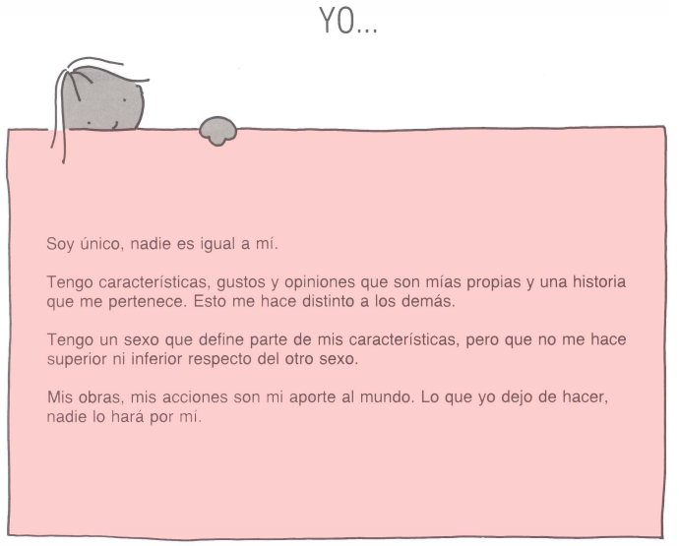

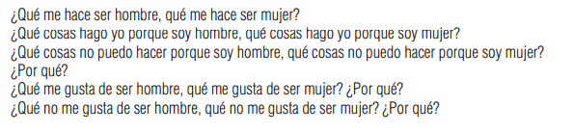
UN DÍA SIN TI ….. SI NO HUBIÉRAMOS NACIDO ….. que no estarían disfrutando tus padres, hermanos, amigos …..

